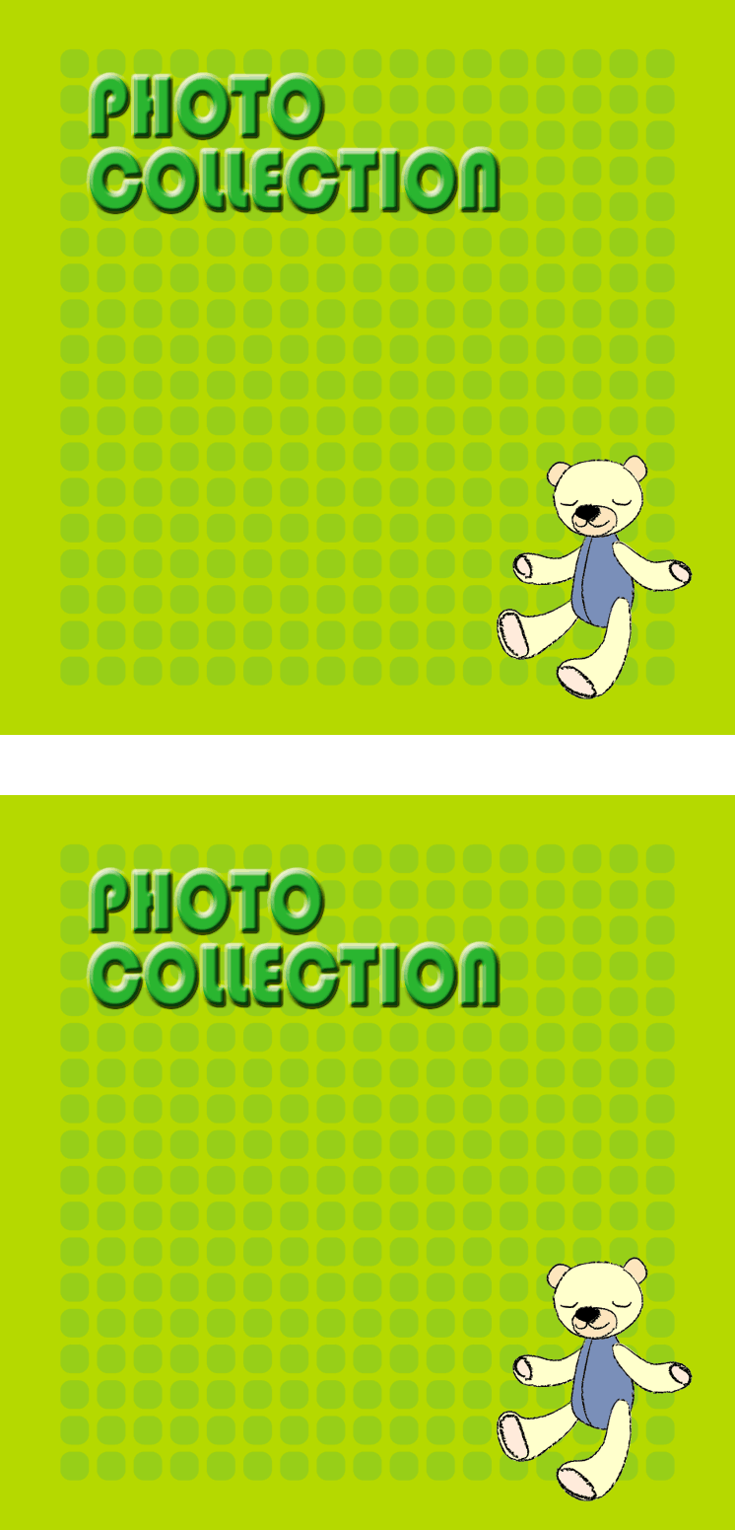

**タイトルなどを入れてね。**

**CD/DVDケース**

**フタカード用**

**タイトルなどを入れてね。**

**CD/DVDケース**

**フタカード用**

